5 класс, 3 занятие. Тема урока: «Тритон».
Повторение и освоение следующих понятий: Интервал, тритоны, устойчивые и неустойчивые ступени, разрешение, тональности с 5 ключевыми знаками, уменьшенное трезвучие, септаккорд, доминантсептаккорд.
Добрый день, дорогие ребята. Мы продолжаем заниматься тритонами и аккордами, в состав которых входит тритон. Предлагаю вашему вниманию небольшой фрагмент фортепианной пьесы Д.Кабалевского «Шутка»:
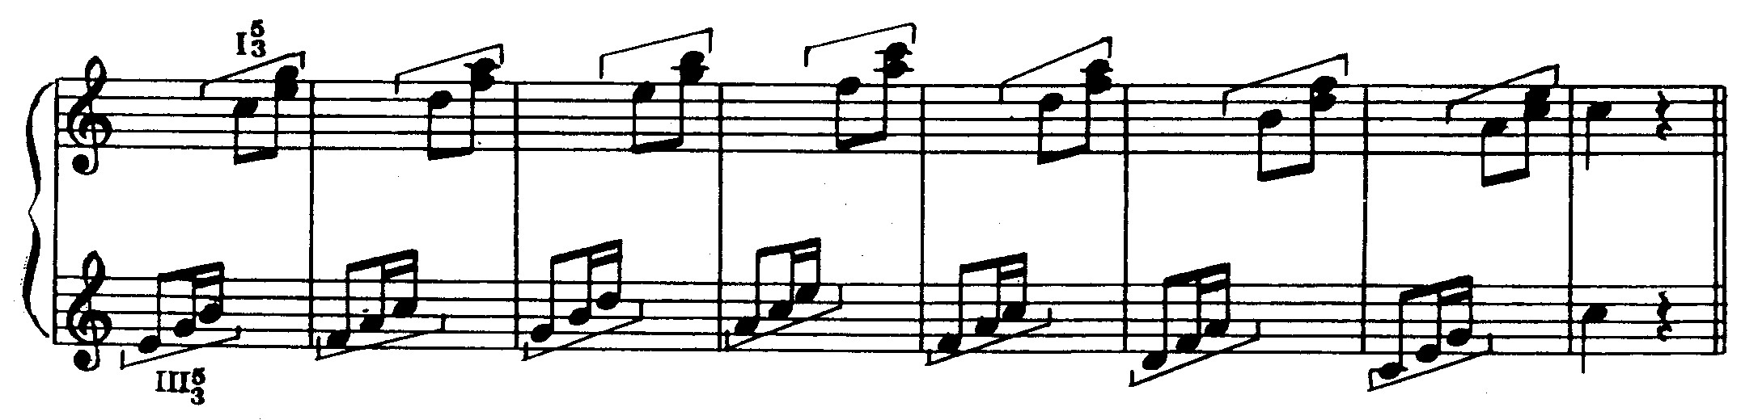
- Каков характер этой пьесы?
- Подпишите ступени, на которых находятся трезвучия.
- Найдите в «Шутке» уменьшенное трезвучие и обведите его цветной рамкой.
- На какой ступени находится здесь уменьшенное трезвучие?
- Напишите ум. 53 с разрешением в следующих тональностях:
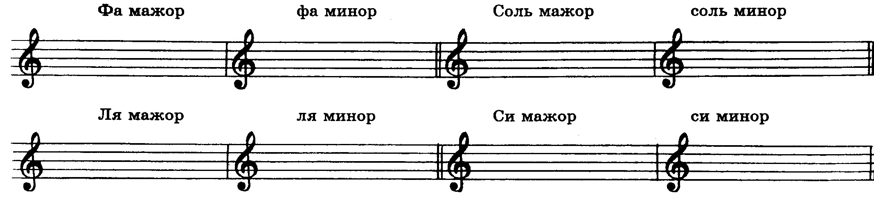
Не забудьте поставить ключевые знаки.
Сегодня мы вспомним с вами еще один аккорд, в состав которого тоже входит уменьшенное трезвучие. Ответьте, пожалуйста, на вопросы:
- Что такое септаккорд? Почему он так называется? Как называются звуки септаккорда?
- Что такое доминантсептаккорд? На какой ступени он строится? Из каких интервалов состоит? Как обозначается? Какие интервалы в этом аккорде образуют ум.53?
- Определите тональность и лад следующего музыкального фрагмента:
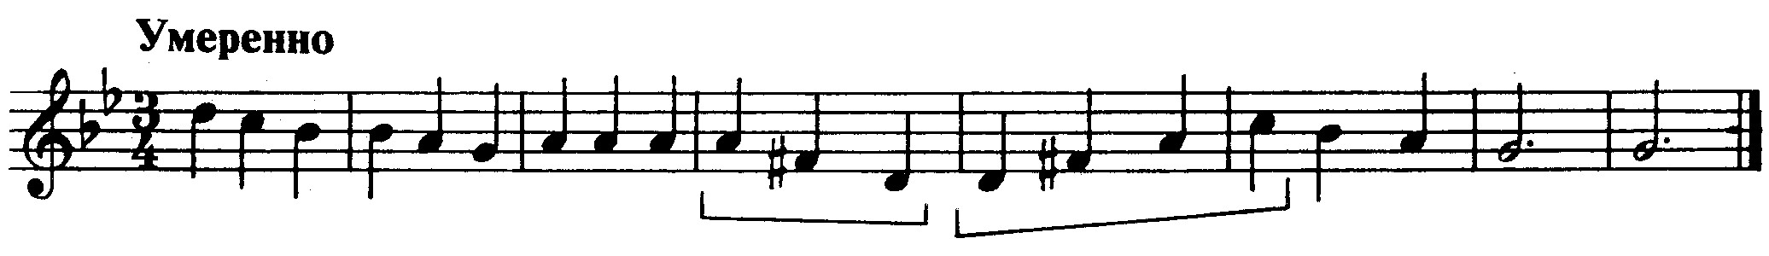
Спойте мелодию украинской песни. Подпишите выделенные аккорды. Выпишите доминантсептаккорд и разрешите его в этой тональности. Странспонируйте мелодию в фа диез-минор, отметьте скобками и подпишите выделенные аккорды.

